ТЕХНИЧЕСКОЕ ОПИСАНИЕ ТРАНСПОРТНОГО СРЕДСТВА
Полуприцеп тентовый UAT-SCFG 9226.01
(шторный, объёмом 92 м³)
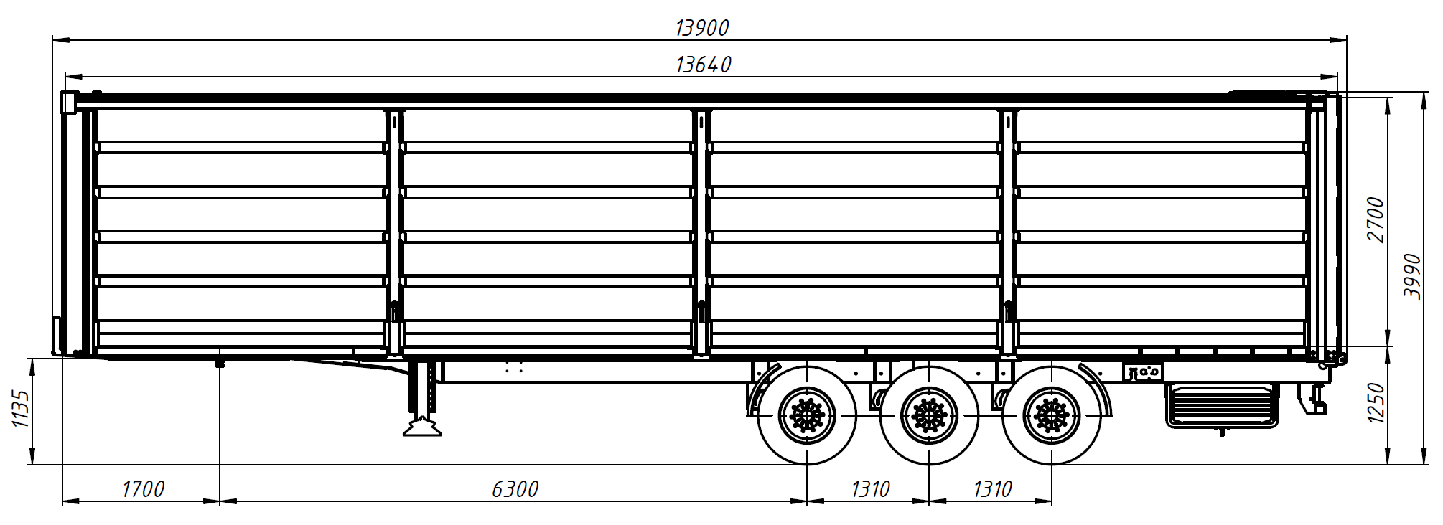
Общие характеристики
Тип: 3-х осный тентовый полуприцеп предназначен для эксплуатации
с 2-х осным седельным тягачом с высотой седельно-сцепного устройства (ССУ) 1100 - 1150 мм и допустимой нагрузкой на ССУ, не более 12 000 кг. ЦВЕТ ТЕНТА – Белый. ЦВЕТ БОРТОВОЙ ПЛАТФОРМЫ – Серый.
Назначение: для международных и междугородних перевозок грузов, не требующих особых температурных условий хранения и транспортировки. Особенно удобен данный вид полуприцепов для перевозки длинномерных неделимых грузов, которые невозможно транспортировать отдельными частями. Полуприцеп предназначен для эксплуатации на дорогах общей сети.
Особенности: Полуприцеп оборудован тентом, 3-мя парами боковых стоек, передней стенкой, промежуточными и задними стойками, связанных между собой алюминиевыми перекладинами, также задними алюминиевыми распашными дверьми. Крыша и боковые части тента могут полностью либо частично сдвигаться за счет специальных устройств
Габаритные размеры и весовые параметры полуприцепа
Высота седельно-сцепного устройства | 1 150 мм
Габаритная длина | 13 900 мм
Внутренняя длина кузова | 13 640 мм
Габаритная ширина | 2 550 мм
Внутренняя ширина кузова | 2 480 мм
Габаритная высота | 3 990 мм
Высота загрузочная до элементов крыши | 2 700 мм
Дорожный просвет | 320 мм
Колесная база, от шкворня | 6 300 мм
Межосевое расстояние | 1 310 мм
Передний свес полуприцепа | 1 700 мм
Внутренний радиус передней части полуприцепа | 2 130 мм
Радиус габарита передней части полуприцепа | 2 040 мм
Колея | 2 040 мм
Внутренний объем кузова | 92 м3
Масса снаряженного полуприцепа | Не более 7 100 кг
Масса перевозимого груза техн. / регламен. | Не более 30 900 кг
Полная масса полуприцепа техн. / регламен. | Не более 38 000 кг
Распределение полной массы полуприцепа в составе с 2-осным тягачом:
нагрузка на седельно-сцепное устройство | 12 000 кг
нагрузка на оси полуприцепа техн. / регламен. | 27 000 кг

- Шасси
- Рама: Усиленная, сварная стальная конструкция из продольных лонжеронов и поперечных балок, изготовленных из конструкционной стали повышенной прочности.
- Опорная плита с 2-дюймовым (50,8 мм) шкворнем фирмы.
- Опорное устройство грузоподъемностью 24 000 кг, c механическим приводом и односторонним управлением справа.
- Корзина под запасное колесо - 2 шт.,
- Заднее защитное устройство.
- Боковые защитные устройства (алюминиевые) - подъемные.
- Пластиковые крылья на всех колесах.

- Осевые агрегаты, подвеска и шины
- Осевые агрегаты усиленные, дискового типа
- Технически допустимая грузоподъемность осевого агрегата, не более 9 000 кг.
- Подвеска осевых агрегатов - пневморессорная.
- Подъёмный 1-осевой агрегат с функцией автоматического опускания при нагрузке.
- Шины 385/65 R22,5 - 7 штук (6+1) -, предназначены для эксплуатации на дорогах общей сети, диски 11,75х22,5.
- Тормозная система
- Тормозная система с электронным управлением EBS типа 2S/2M, с системой устойчивости к опрокидыванию RSS.
- Привод рабочей тормозной системы: пневматический, двухконтурный.
- Тормозные механизмы дискового типа, антиблокировочная система тормозов ABS.
- Стояночный тормоз: полуавтоматического типа с пружинными энергоаккумуляторами на тормозных механизмах вторых и третьих осевых агрегатов.
- Клапан растормаживания.
- 2 присоединительные головки подключения пневмосистемы полуприцепа.
- Розетки ABS / EBS по ISO 7638.
- Пневмосистема с управлением поднятия/опускания пневмоподвестки
- Электрическое оборудование
- Напряжение бортовой сети - 24 В.
- Многокамерные задние фонари с интегрированным треугольным отражателем.
- LED-Фонари освещения номерного знака, LED-габаритные фонари (белые спереди и красные сзади), боковые LED-фонари (оранжевые), задние выносные габаритные фонари комбинированного типа.
- 2 шт. - 7-полюсных по DIN ISO 3731, DIN ISO 1185 и 1 шт. 15 - полюсный по DIN ISO 12098 штепсельных разъемов подключения (переходник).
- Взрывобезопасное исполнение, полная изоляция разъемов.
- Надстройка
- Передний стенка из профиля и стального гнутого листа.
- С внутренней стороны защищена фанерой высотой 1250мм, толщиной 10 мм.
- Тент увеличенного размера, закрывающий щель от попадания внешних осадков, возникающую вместе крепления бокового тента с передней стенкой.
- Задний стальной портал с алюминиевыми воротами, оснащенные запорными механизмами.
- 3 пары стальных съемных средних стоек (все стойки с четырьмя карманами под алюминиевые перекладины шириной 120 мм в комплекте 32 шт. (алюминиевых перекладин) и в нижней части 2 алюминиевые перекладины шириной 145 мм в места борта (16 шт)).
- Сдвижной каркас крыши с тентом из ПВХ, с сдвижным механизмом.
- Боковые шторные сдвижные механизмы с тентом, механизм натяжения и фиксации его.
- Крепёжные кольца на стойках для перетяжки ремнями кузова по диагонали.
- Складная лестница в задней части полуприцепа.
- Отверстия под коники 80*80 мм с двух сторон – 16 штук.
- Такелажная скоба с двух сторон - 26шт.
- Пломбировочный шнур
- Светоотражающая маркировка
- Покраска
- Лакокрасочное покрытие рамы, шасси и металлических частей полуприцепа выполняется из качественных материалов, что обеспечивает защиту от коррозии.
- Дополнительно
- 2 противооткатных упора.
- Ящик для инструментов.
- Пенал для огнетушителя.
- Бак для воды 20 ÷ 30 л.
- Руководство по эксплуатации.
- Напольное покрытие, настил из ламинированной фанеры толщиной 27 мм.
- Сертификат соответствия, по согласованию.

√ Производитель оставляет за собой право вносить изменения, вызванные техническим прогрессом
√ Технические данные спецификации могут отличаться в зависимости от комплектации

